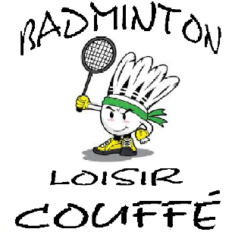
Tournoi de Badminton Couffé
Dimanche 4 décembre 2016
Salle des sports
Doubles Hommes et Doubles Mixtes
RDV à 8h30 – Début des matchs 9h

Bars et restauration sur place

inscriptions limitées
Les inscriptions sont a envoyer avant le 26 novembre 2016.
marzeliere.arnaud@orange.fr
06.78.84.52.14
INSCRIPTION TOURNOI COUFFE
Dimanche 4 décembre 2016
Non du Club : ________________________________
Doubles Mixtes
Nom et Prenom | Nom et Prenom | Niveau  Debutant / moyen / confirmé
Doubles Hommes :
Nom et Prénom | Nom et Prénom | Niveau  Debutant / moyen / confirmé

